中考物理 | 热点问题专练
【航空航天】主题
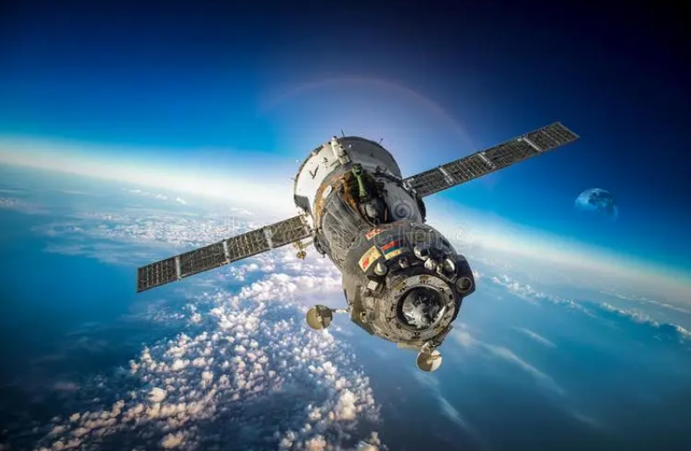

【一】人类航天航空技术的发展，得益于物理学中关于运动和力的研究．
（1）对“运动和力关系”的研究大致经历了以下几个阶段：
①古希腊哲学家亚里士多德根据经验和思辨认为：力是维持物体运动的原因。
②伽利略通过实验说明：运动物体如果不受其他物体的作用，将会永远匀速运动下去。
③英国科学家牛顿概括了伽利略等人的研究成果，总结出著名的惯性定律．
（2）惯性定律的内容是：一切物体在没有受到外力作用的时候总保持匀速直线运动状态或静止状态．
（3）作为经典力学的先驱，伽利略开创了实验物理的先河．“实践是检验真理的标准”最先在物理学中成为共识。
【二】阅读短文，回答问题：
C919首飞成功
C919中型客机（COMAC C919）是中国首款按照最新国际适航标准研制的干线民用飞机，于2008年开始研制。基本型混合级布局158座，全经济舱布局168座、高密度布局174坐，最大载客量190座，标准航程4075公里，最大航程5555公里，最大飞行速度0.785～0.82马赫（1马赫大约等同于1225km/h）。
2017年11月10日11时38分，国产大型客机C919飞机10101架机从上海浦东机场第4跑道起飞，经过2小时24分的飞行，于14时02分成功抵达西安阎良机场，顺利完成首次城际飞行。从项目角度，意味着大型客机项目取得阶段性成果，实现了从初始检查试飞转入包线扩展试飞，预示着C919大型客机101架机在上海地区的检查试飞工作告一段落，转入西安阎良开展下一步的研发试飞和适航取证工作。
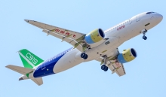
C919的试飞成功，这标志着中国自主创新能力进入一个崭新的阶段，追逐了半个世纪的“大飞机梦”在这一刻得以实现，这是每一位中国航天航空人的梦想，也是每一位中国民众为之自豪的历史丰碑！

（1）C919飞机降落时要在跑道上滑行较长的距离是因为它的惯性很大，而最后停下来是因为它受到阻力作用；
（2）C919飞机起飞时加速升空，说明力可以改变物体的运动状态；
（3）C919飞机在空中做匀速直线运动时受到二对平衡力的作用；
（4）C919飞机在空中水平方向上做匀速直线运动时，若此时受到的力全部消失，它会回到地球吗？并解释原因：根据牛顿第一定律，C919飞机在空中水平方向上做匀速直线运动时，若此时受到的力全部消失，它会继续做匀速直线运动，一直运动下去，故回不到地球 。

【三】阅读短文，回答问题。
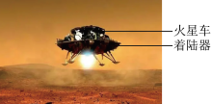
中国第一辆火星车“祝融号”

2021年5月15日，由“天问一号”释放的着陆器成功着陆于火星乌托邦平原南部，其整个着陆过程大致分为进入一减速一软着陆三步。着陆器搭载着火星车进入火星大气层后，首先通过滑行进行气动减速，然后打开减速伞进入伞系减速阶段。当速度下降到约100m/s后，着陆器抛弃减速，启动缓冲火箭进入动力减速阶段。当下落到距火星表面约100m的高度时，着陆器悬停，并利用其底部的传感器进行扫描侦察，自主选择适合着陆的平坦区域。确定降落位置后，着陆器在发动机的控制下缓速触地（如图所示）。5月22日，中国第一辆火星车“祝融号”安全驶离着陆器平台，到达火星表面，开启勘探任务。“祝融号”的质量为240kg，车轮与地面接触的总面积约为0.02m2。为适应火星表面的复杂地形，火星车的6个车轮均可独立升降和转向，能进行蠕动、蟹行、踮脚等机械操作，保证车体爬坡下坎行动自如。
（1）着陆过程中，着陆器受到火星大气的压强变大（选填“变大”、“变小”或“不变”）；在动力减速阶段，启动缓冲火箭减速是利用了力的作用是相互的原理；若悬停时受到的外力全部消失，着陆器将处于静止状态；
（2）火星车可以完成蠕动、蟹行、踮脚等操作，说明力是改变物体运动状态的原因；火星车静止在火星水平地面上时，车对地面的压强为4.8×10⁴Pa。（已知火星上g取4N/kg）

【四】计算题
（1）在2022年第14届珠征国际航天航空博览会上，我国展示了MD﹣22飞行器，该飞行器飞行速度可达7马赫，航程可达8000公里，可重复使用。马赫常见于高速飞行器的速度单位，1马赫等于1倍的音速，已知声音在空气中每秒传播340米，则当如图所示的MD﹣22飞行器以5马赫的速度飞行时，飞行5100千米需要多少min？50min
（2）2023年8月，我国科考人员在南洲中央海盆水深约4000米处，通过我国自主研发的电磁发射和接收装备，进行了我国第一条跨洋中脊深海人工源电磁与大地电磁联合探测湖面的实验。已知声音在水中每秒传播约1500m，当工作装备在水面下某一深处时，水面工作人员向水面下垂直发射超声波，超声波从发射到被工作装备反射到水面，共需要时间4s，则当时工作装备所处水面下深度是多少m？300m

中考物理 | 热点问题专练
【航空航天】主题

【一】人类航天航空技术的发展，得益于物理学中关于运动和力的研究．
（1）对“运动和力关系”的研究大致经历了以下几个阶段：
①古希腊哲学家亚里士多德根据经验和思辨认为：力是维持物体运动的原因。
②伽利略通过实验说明：运动物体如果不受其他物体的作用，将会永远匀速运动下去。
③英国科学家牛顿概括了伽利略等人的研究成果，总结出著名的惯性定律．
（2）惯性定律的内容是：一切物体在没有受到外力作用的时候总保持匀速直线运动状态或静止状态．
（3）作为经典力学的先驱，伽利略开创了实验物理的先河．“实践是检验真理的标准”最先在物理学中成为共识。
【二】阅读短文，回答问题：
C919首飞成功
C919中型客机（COMAC C919）是中国首款按照最新国际适航标准研制的干线民用飞机，于2008年开始研制。基本型混合级布局158座，全经济舱布局168座、高密度布局174坐，最大载客量190座，标准航程4075公里，最大航程5555公里，最大飞行速度0.785～0.82马赫（1马赫大约等同于1225km/h）。
2017年11月10日11时38分，国产大型客机C919飞机10101架机从上海浦东机场第4跑道起飞，经过2小时24分的飞行，于14时02分成功抵达西安阎良机场，顺利完成首次城际飞行。从项目角度，意味着大型客机项目取得阶段性成果，实现了从初始检查试飞转入包线扩展试飞，预示着C919大型客机101架机在上海地区的检查试飞工作告一段落，转入西安阎良开展下一步的研发试飞和适航取证工作。
C919的试飞成功，这标志着中国自主创新能力进入一个崭新的阶段，追逐了半个世纪的“大飞机梦”在这一刻得以实现，这是每一位中国航天航空人的梦想，也是每一位中国民众为之自豪的历史丰碑！

（1）C919飞机降落时要在跑道上滑行较长的距离是因为它的惯性很大，而最后停下来是因为它受到阻力作用；
（2）C919飞机起飞时加速升空，说明力可以改变物体的运动状态；
（3）C919飞机在空中做匀速直线运动时受到二对平衡力的作用；
（4）C919飞机在空中水平方向上做匀速直线运动时，若此时受到的力全部消失，它会回到地球吗？并解释原因：根据牛顿第一定律，C919飞机在空中水平方向上做匀速直线运动时，若此时受到的力全部消失，它会继续做匀速直线运动，一直运动下去，故回不到地球 。

【三】阅读短文，回答问题。
中国第一辆火星车“祝融号”

2021年5月15日，由“天问一号”释放的着陆器成功着陆于火星乌托邦平原南部，其整个着陆过程大致分为进入一减速一软着陆三步。着陆器搭载着火星车进入火星大气层后，首先通过滑行进行气动减速，然后打开减速伞进入伞系减速阶段。当速度下降到约100m/s后，着陆器抛弃减速，启动缓冲火箭进入动力减速阶段。当下落到距火星表面约100m的高度时，着陆器悬停，并利用其底部的传感器进行扫描侦察，自主选择适合着陆的平坦区域。确定降落位置后，着陆器在发动机的控制下缓速触地（如图所示）。5月22日，中国第一辆火星车“祝融号”安全驶离着陆器平台，到达火星表面，开启勘探任务。“祝融号”的质量为240kg，车轮与地面接触的总面积约为0.02m2。为适应火星表面的复杂地形，火星车的6个车轮均可独立升降和转向，能进行蠕动、蟹行、踮脚等机械操作，保证车体爬坡下坎行动自如。
（1）着陆过程中，着陆器受到火星大气的压强变大（选填“变大”、“变小”或“不变”）；在动力减速阶段，启动缓冲火箭减速是利用了力的作用是相互的原理；若悬停时受到的外力全部消失，着陆器将处于静止状态；
（2）火星车可以完成蠕动、蟹行、踮脚等操作，说明力是改变物体运动状态的原因；火星车静止在火星水平地面上时，车对地面的压强为4.8×10⁴Pa。（已知火星上g取4N/kg）

【四】计算题
（1）在2022年第14届珠征国际航天航空博览会上，我国展示了MD﹣22飞行器，该飞行器飞行速度可达7马赫，航程可达8000公里，可重复使用。马赫常见于高速飞行器的速度单位，1马赫等于1倍的音速，已知声音在空气中每秒传播340米，则当如图所示的MD﹣22飞行器以5马赫的速度飞行时，飞行5100千米需要多少min？50min
（2）2023年8月，我国科考人员在南洲中央海盆水深约4000米处，通过我国自主研发的电磁发射和接收装备，进行了我国第一条跨洋中脊深海人工源电磁与大地电磁联合探测湖面的实验。已知声音在水中每秒传播约1500m，当工作装备在水面下某一深处时，水面工作人员向水面下垂直发射超声波，超声波从发射到被工作装备反射到水面，共需要时间4s，则当时工作装备所处水面下深度是多少m？300m

